**ГКОУ Краснобаковский детский дом**

**ВИКТОРИНА**

**«УМНИКИ**

**И**

**УМНИЦЫ»**

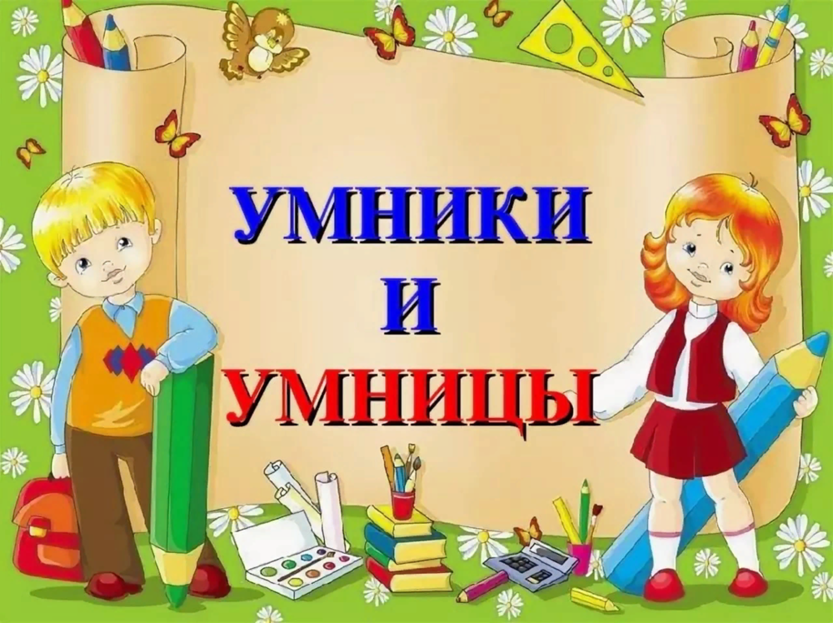

**Мероприятие подготовила и провела:**

**Воспитатель семьи «Солнечная» Т.В.Трушкова**

**Дата проведения:**

**20.12.2019 год**

**Цель:**

- Поддерживать интерес к интеллектуальной деятельности, желание играть в игры с математическим и речевым содержанием.

**Задачи:**

- Развивать мышление, внимание, коммуникативные навыки.

- Воспитывать у детей умение проявлять инициативу с целью получения новых знаний, настойчивость, целеустремленность, смекалку, взаимопомощь.

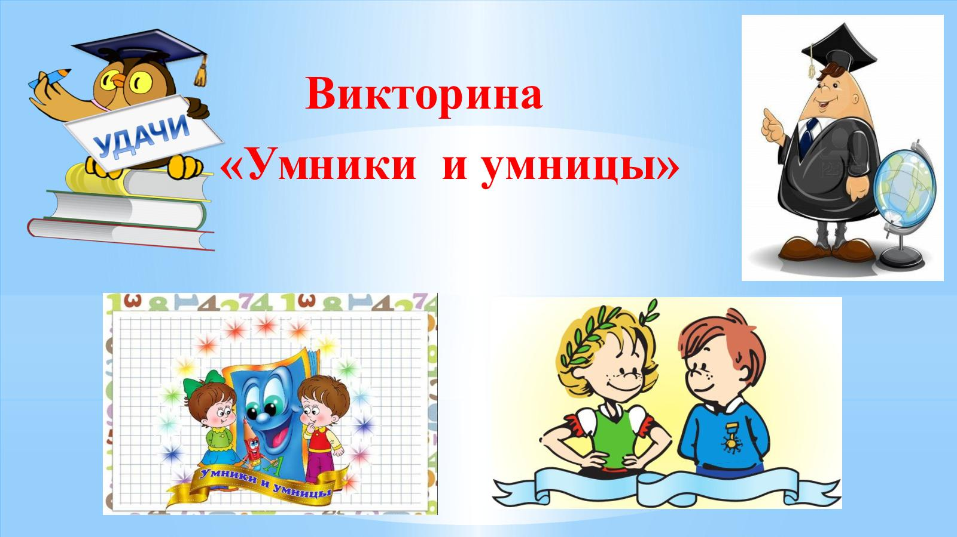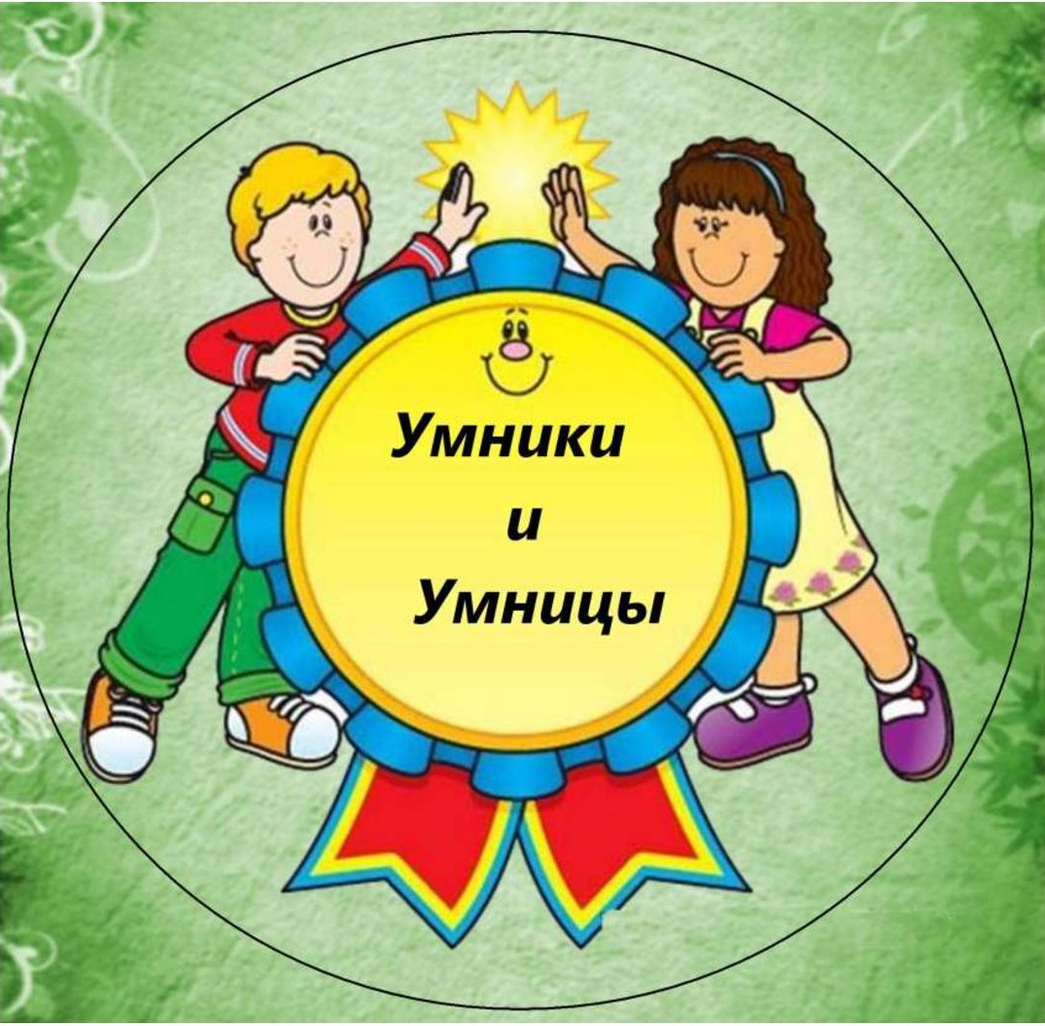

**Ход викторины**

**Ведущая:**

Доброе утро. Я рада видеть вас сегодня на нашей викторине «Уники и умницы». Сегодня нам предстоит увлекательное путешествие в мир умников и умниц. Для этого нам следует поделиться на две команды. Если вы готовы, я могу начинать…

***1 тур «Дальше, дальше, дальше».***

В этом туре необходимо ответить на 30 вопросов. На данный конкурс отводится ограниченное количество времени. По окончанию временного отрезка звучит звуковой сигнал. За каждый правильный вопрос участники получают по 1 очку.

***Вопросы:***

1. Сколько месяцев в году? *(12)*
2. В каком месяце дети идут в школу? *(В сентябре)*
3. Колобок, обросший иглами? *(еж)*
4. Юный волшебник, у которого есть сова? *(Гарри Потер)*
5. Сказочный мальчик с деревянным носом? *(Буратино)*
6. Кто всю зиму спит? *(Медведь)*
7. Какое домашнее животное носило обувь? *(Кот в сапогах)*
8. Зимой и летом одним цветом? *(елка)*
9. Самый короткий месяц в году? *(Февраль)*
10. В какое время года появляются подснежники? *(весной)*
11. Что значит «прикусить язык)? *(замолчать)*
12. Какой первый день недели? *(понедельник)*
13. Имя мальчика, которого унесли Гуси-лебеди? *(Иванушка)*
14. Мальчик, которого похитила Снежная королева? *(Кай)*
15. Пальто, платье, свитер это... *(одежда)*

***Вопросы:***

1. Из какой посуды нельзя поесть? *(из пустой)*
2. Сколько дней в недели? *(7)*
3. Курица в детстве? *(цыпленок)*
4. Вредная старуха из русских народных сказках? *(Баба - Яга)*
5. Сказочная девочка с голубыми волосами? *(Мальвина)*
6. Кто на сметане мешен, на окошке стужен? *(Колобок)*
7. Герой русской народной сказки, который ездил на печи? *(Емеля)*
8. Висит груша нельзя скушать? *(лампа)*
9. Сказочный мальчик-луковка? *(Чиполино)*
10. В какое время года птицы вьют гнезда? *(весной)*
11. Что значит «бить баклуши»? *(бездельничать)*
12. Первый месяц года? *(январь)*
13. Имя девушки, братец которой превратился в козленочка? *(Аленушка)*
14. Как звали трех поросят? *(Ниф-ниф, Наф-наф, Нуф-нуф)*
15. Сапоги, туфли, ботинки это... *(обувь)*

Пока счетная комиссия подсчитывает результаты 1 тура, мы вместе споем песню "Улыбка", которая сплотит нас и поднимет настроение. Слово для объявления результатов 1 тура предоставляется жюри.

**Ведущий:**

***2 тур «Заморочки из прозрачной бочки».***

Каждый ребенок достает из бочки заморочку. Ведущий читает вопрос, а ребенок, который тянул заморочку отвечает, если же он не может ответить ему помогает взрослый, либо отвечает другой воспитанник. Заморочки лежат в разноцветных конвертах. В синих конвертах заморочки легкие и за каждый правильный ответ на них 1 бал. А в красных конвертах заморочки трудные и при правильном ответе на заморочку из красного конверта ребенок получает 2 балла. Игроку предоставляется право решать из какой бочки тянуть заморочку.

**Заморочки из синих конвертов.**

1.С помощью этого предмета можно сшить самые замечательные вещи, а можно даже убить злого и страшного героя русских народных сказок. *(игла)*.

2.Каким необычным видом транспорта воспользовался Емеля, чтобы попасть во дворец к царю? Как называется эта сказка? *(печь, «По щучьему велению»)*

3.На какое дерево садится ворона во время проливного дождя? *(на мокрое)*

4.Отгадайте загадку:

В Полотняной стране

По реке Простыне

Плывет пароход

То назад, то вперед. *(утюг, С. Маршак)*

5.О ком идет речь в этих стихах?

Работать умела красиво и ловко,

В деле любом проявляла сноровку,

Хлебы пекла и скатерти ткала,

Шила рубашки, узор вышивала,

Белою лебедью в танце плыла,

Кто мастерица эта была? *(Василиса Прекрасная)*

Как называлась сказка? *(Царевна Лягушка)*

6.Каким гребнем волосы не причешешь? *(петушиным)*

**Заморочки из красных конвертов.**

1. Опиши предмет не называя его. *(яблоко)*
2. Прочитать слово по первым буквам картинок
3. Придумай предложение по заданной схеме.
4. Рассказать стихотворение.
5. Назови пропущенные числа.
6. Реши примеры

Пока счетная комиссия подводит итоги 2 тура, объявляется конкурс загадок для болельщиков.

**Ведущий:**

1. Она весну встречает - сережки надевает.

Накинута на спинку зеленая косынка.

А платьице в полоску. Узнаешь ты... *(березку)*.

2. Он долго дерево долбил и всех букашек истребил.

Зря он времени не тратил, длинноклювый, пестрый... *(дятел)*.

3. Добродушен, деловит, весь иголками покрыт.

Слышишь топот шустрых ножек?

Это наш приятель... *(ежик)*.

4. Наш огород в образцовом порядке.

Как на параде построились грядки.

Словно живая ограда вокруг

Пики зеленые выставил... *(лук)*

5. Как это скучно без движенья

В воду глядеть на свое отраженье.

Свесила гибкие ветви с обрыва

Нежная, тихая, грустная... *(ива)*.

6. Он совсем не хрупкий, а спрятался в скорлупке,

Заглянешь в середину - увидишь сердцевину.

Из плодов он тверже всех, называется... *(орех)*.

7. Он круглый и красный, как глаз светофора,

Среди овощей нет сочней... *(помидора)*.

8. На спине свой носит дом. Не нуждается не в ком.

При себе всегда пожитки у медлительной... *(улитки)*.

9. Есть в тайге сибирской кедры, на орехи они щедры.

Знают белки, знают мышки, что искать их надо в... *(шишке)*.

10. Ковер цветастый на лугу, налюбоваться не могу!

Надел нарядный сарафан красивый бархатный... *(тюльпан)*.

11. Солнце греет и печёт

Ручеёк с горы течёт.

Тает снег, кругом вода,

Значит, к нам пришла *(весна)*

12. Стройный, быстрый,

Рога ветвисты,

Пасется весь день.

Кто же это? *(олень)*

13. Лейся дождь веселый,

Мы с тобою дружим!

Хорошо нам бегать

Босиком по *(лужам)*

14. Что за скрип, что за хруст?

Это что еще за куст?

Как же быть без хруста,

Если я *(капуста)*

15. Злая как волчица.

Жжется, как горчица!

Что ж это за диво?

Это же *(крапива)*

16. Просыпаюсь утром рано

Вместе с солнышком румяным,

Заправляю сам кроватку,

Быстро делаю *(зарядку)*.

17. В коридоре топот ног,

То зовет всех в класс... *(звонок)*.

18. Вкус у ягоды хорош,

Но сорви ее поди - ка:

Куст в колючках, будто еж,

Вот и назван... *(ежевика)*.

19. Я в любую непогоду

Уважаю очень воду.

Я от грязи берегусь -

Чистоплотный серый... *(гусь)*.

20. Кто же ходит

В каменной рубахе?

В каменной рубахе

Ходит... *(черепаха)*.

21. Долгожданный дан звонок

Это кончился... *(урок)*

22. На ромашку у ворот

Опустился вертолет-

Золотистые глаза.

Кто же это?... *(стрекоза)*.

23. То погаснет, то зажжется

Ночью в роще огонек.

Угадай, как он зовется?

Золотистый... *(светлячок)*.

Счетная комиссия объявляет итоги 2 тура и общий счет.

**Ведущий 1:**

***3 тур - Конкурс эрудитов.***

Первое задание включает в себя логические задачи:

* На дереве сидят 4 птицы: 2 воробья, остальные вороны. Сколько ворон на дереве?
* 5 лисят песок копают, 3 на солнце загорают, 2 купаются в золе. Сколько всех, скажите мне?
* У бабушки Даши внучка Маша, кот Пушок и собака Дружок. Сколько всего внуков у бабушки?
* На клёне 5 веток. На каждой ветке по 2 яблока. Сколько яблок на клёне?
* Сколько ушей у трёх мышей?
* Сколько лап у двух медвежат?

Второе задание - видео вопросы. Будет показано по 6 картинок, на которых изображены герои разных сказок. Ваша задача назвать эти сказки.

Пока счетная комиссия подсчитывает результаты 3 тура, я объявляю музыкальную паузу.

Слово для объявления результатов 3 тура предоставляется жюри.

**Ведущий 2:**

***4 тур "Фантазеры".***

Я предлагаю оживить геометрические фигуры - дорисовать их до изображения, какого - либо предмета. *(любые геометрические фигуры нужно дорисовать до предмета любого).*

Пока счетная комиссия подсчитывает результаты 4 тура, я объявляю музыкальную паузу.

Счетная комиссия сообщает результат 4 го туров.

**Ведущий 1:**

***5 тур «Темная лошадка».***

В этом конкурсе вас ждет сюрприз вести его, будет сказочный персонаж.

- Отгадайте, кто это:

Бабусю знает целый свет,

Ей от роду лишь триста лет.

Там, на неведомых дорожках,

Дом её на курьих ножках. *(Баба Яга)*. *Вбегает Баба Яга.*

**Баба Яга:**

Правильно угадали! Здравствуйте! Я к вам прилетела, все самое лучшее надела, и вопросы очень трудные приготовила.

1. На чем летает Баба Яга? *(На метле, в ступе)*
2. Чем машут волшебники, произнося заклинание? *(Волшебной палочкой)*
3. Какой предмет дома лежит на полу, а в сказках — летает? *(Ковер-самолет)*
4. Если она лежит на столе, еда появится сама. *(Скатерть-самобранка)*
5. Обувь, помогающая передвигаться очень быстро. *(Сапоги-скороходы)*
6. Она все может сделать невидимым. *(Шапка-невидимка)*
7. С ее помощью творил чудеса старик Хоттабыч. *(Борода)*
8. В ней жил джинн, друг Аладдина. *(Волшебная лампа)*

А теперь поиграем в мою любимую игру "Кривое зеркало" я буду показывать движение, а вы выполняют движение наоборот *(например, вед. наклоняется вправо, а дети - влево, наклоняется вперёд, а дети назад и т.д.)*

* Какие волшебные средства были у данных сказочных героев
* У Буратино *(золотой ключик)*
* У кота *(сапоги)*
* У Кощея Бессмертного *(яйцо с иглой)*
* У Иванушки-дурачка *(клубочек)*
* У Золушки *(хрустальные туфельки)*
* У Снежной королевы *(волшебное зеркало)*
* Что нужно сделать, чтобы я вас не съела? *(спеть)*

***Дети поют вместе с ведущим и бабой Ягой.***

**Ведущий:**

На этом наше мероприятие закончено, давайте поаплодируем друг другу.

***Самоанализ проведенного мероприятия***

***викторина «Умники и умницы»***

***воспитателя***

***семьи «Солнечная» Трушковой Т.В.***

**Дата проведения:** 20.12.2019 год

**Мероприятие:** «Умники и умницы»

**Тема:** викторина.

**Цель:**

Поддерживать интерес к интеллектуальной деятельности, желание играть в игры с математическим и речевым содержанием.

**Задачи:**

-развивать мышление, внимание, коммуникативные навыки;

-воспитывать у детей умение проявлять инициативу с целью получения новых знаний, настойчивость, целеустремленность, смекалку, взаимопомощь.

**Ход мероприятия:**

Игра состояла из ***пяти туров***.

1 тур – «Дальше, дальше, дальше». Дети отвечали на 30 вопросов из сказок за определенное количество времени. С данным туром все дети справились.

2 тур - «Заморочки из прозрачной бочки». Дети так же отвечали на вопросы. Вопросы были двух видов, простые и сложные. Большинство вопросов были отвечены правильно.

3 тур - «Конкурс эрудитов». Дети решали логические задачи. С помощью воспитателей ребята справились с заданием.

4 тур - «Фантазеры». Воспитанники дорисовывали геометрические фигуры до предметов. Все дети приняли активное участие и справились хорошо. Данный этап понравился и заинтересовал детей.

5 тур - «Темная лошадка». Сюрпризный момент с вопросами из сказок.

После пятого тура поиграли в игру «Кривое зеркало». Ребята с удовольствием покривлялись и подурачились в данной игре после интеллектуальных вопросов.

Считаю, что необходимо продолжать проводить данного рода мероприятия, используя различные формы и методы, направленные на сплочение детского коллектива, формирующие определенные навыки для развития различных процессов у воспитанников семьи «Солнечная».